# 普通用户自查/盘点操作指南

# 电脑端（信息门户-资产管理）

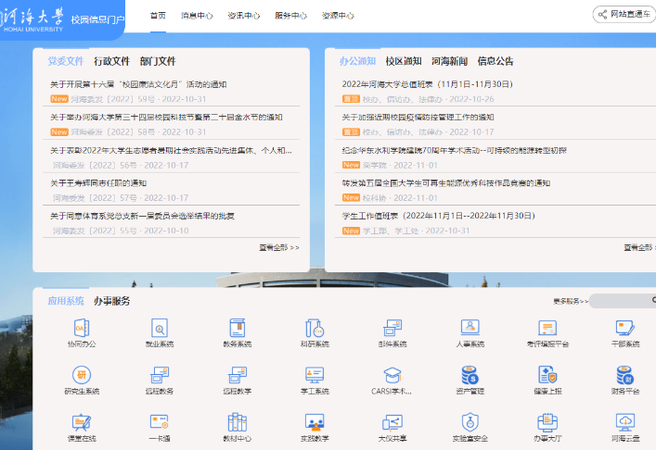 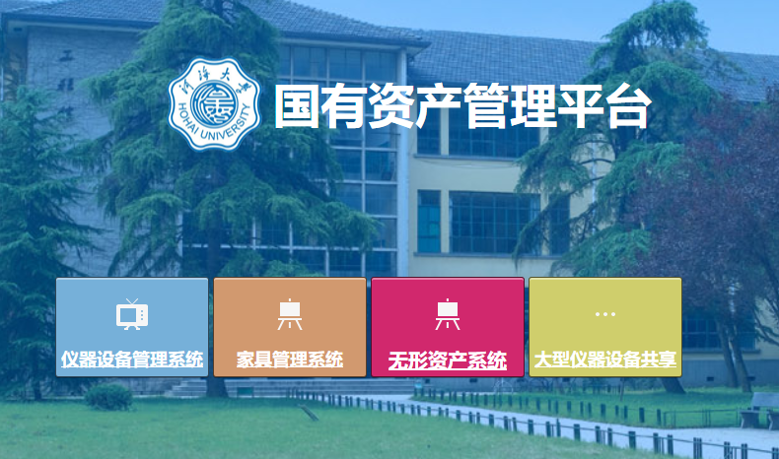

1. 个人首页点击“待自查/盘点”。

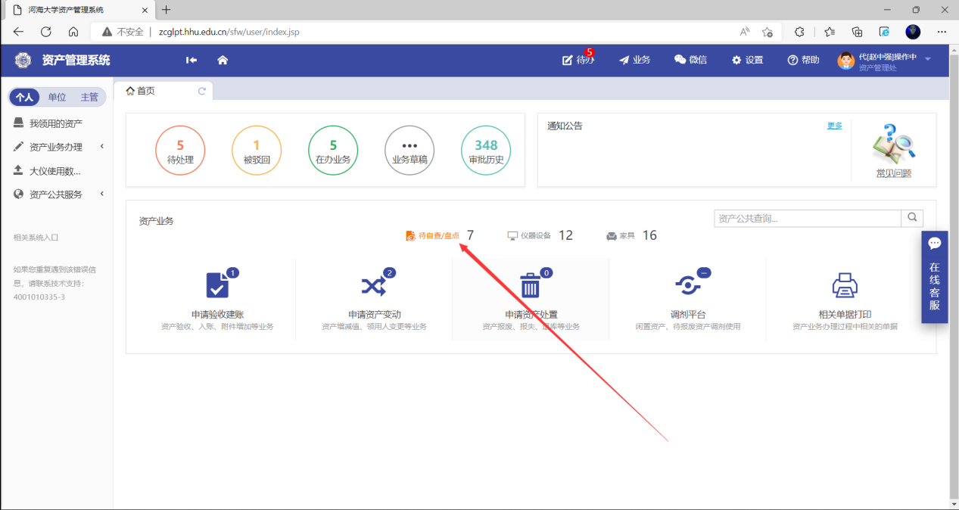

1. 勾选(全选)盘点资产，根据实际情况填写“存放地”、“盘点结果（盘点结果为有账无物时无需填写使用状况）”、“使用状况”、“结果说明”，选中需要提交盘点结果的资产后，点击【提交结果】。

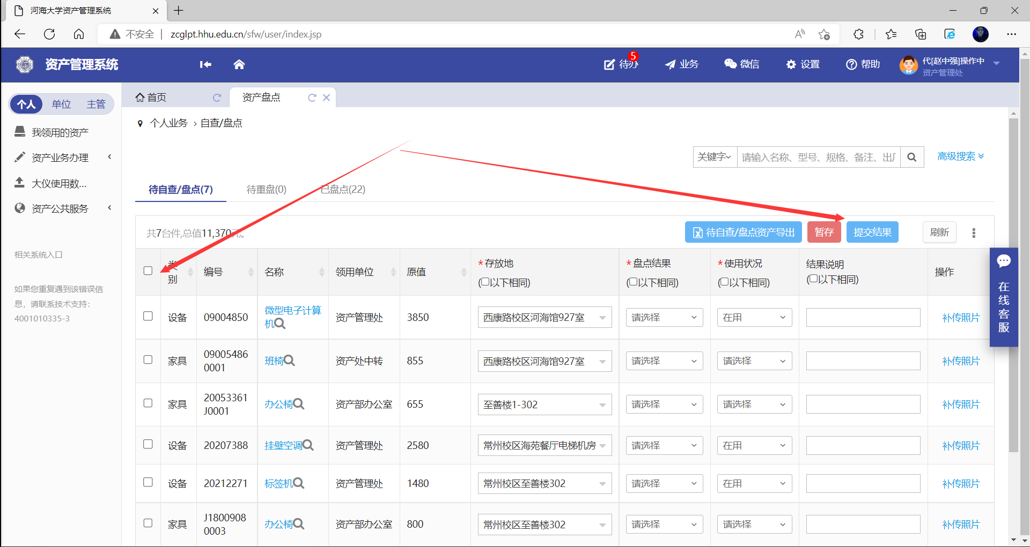

1. 如果需要查询已盘点资产，点击下图【已盘点】即可

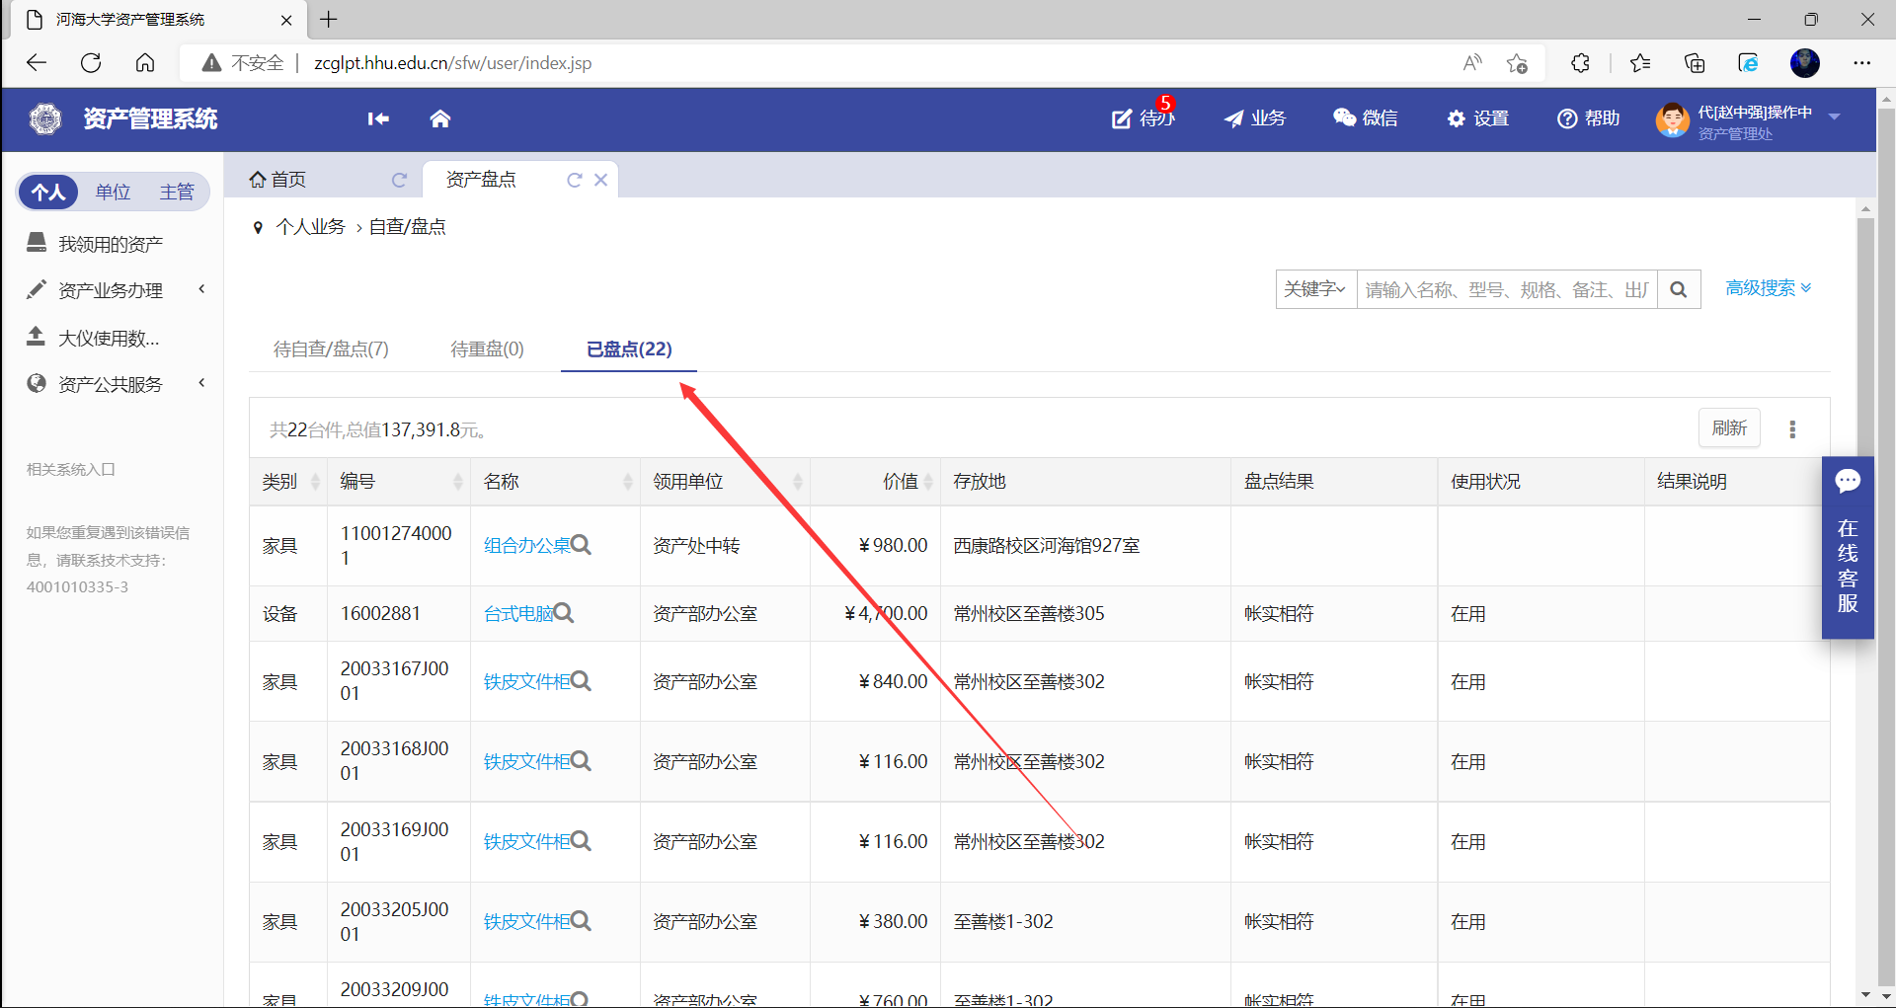

1. 资产重盘
   1. 出现资产重盘是在主管部门对资产有疑问的情况下，需要个人再次核实资产盘点结果的。
   2. 按照上述步骤再次确定盘点结果即可。

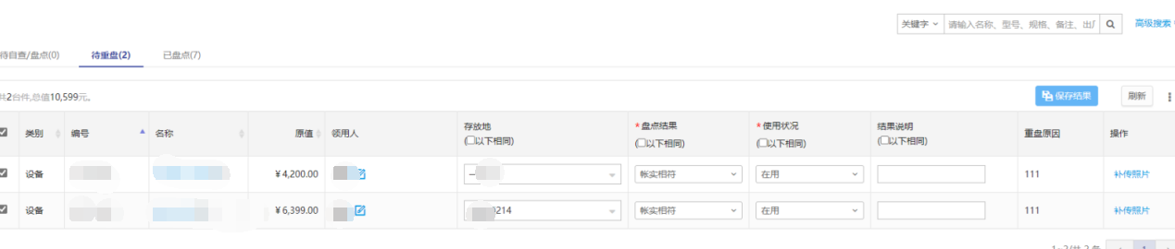

# 微信端（试用中）

* 1. 用微信扫描电脑端二维码，关注资产系统微信公众号

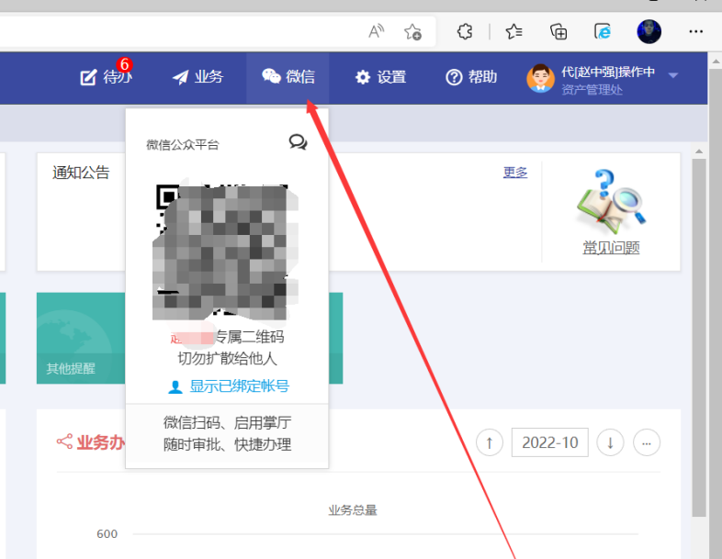

* 1. 个人手机端盘点有两个入口，【待审】和【待自查】，两个入口盘点功能一致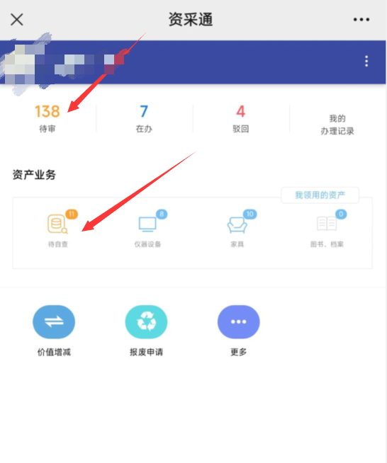
     1. 点击【待审】之后，点击【个人盘点】任务

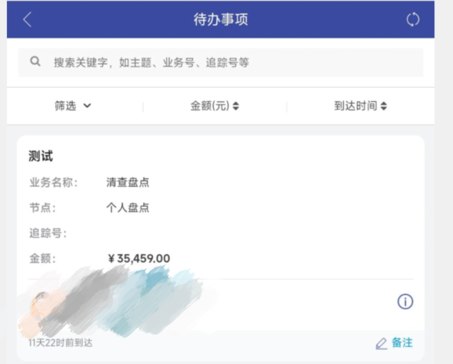

点击每个资产右上角的按钮，批量选中之后，可以快速标记【账实相符】或者【有账无物】

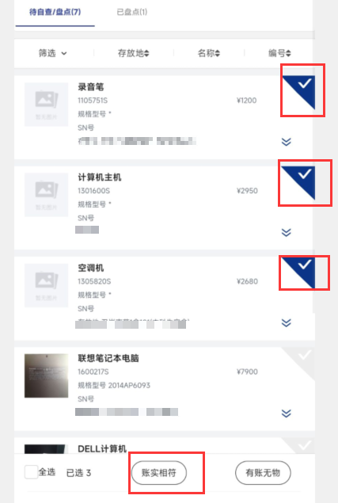

如果需要详细更新每个资产的相关信息，则点击下图【三角】符号，填写完相关信息之后，点击提交。

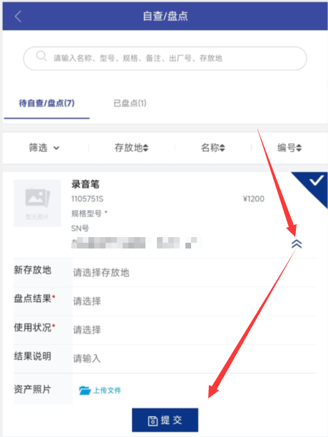

* + 1. 点击【待自查】会直接进入盘点页面，相关操作步骤同上。

